Lab10

XÂY DỰNG WEBSITE SIÊU THỊ SÁCH (Tiếp theo)
1. Mục tiêu
Thiết kế các trang xử lý giao dịch mua hàng gồm: Giỏ hàng, Thanh tóan, Tài khỏan . . .
2. Thiêt kế trang Giohang.aspx
Chức năng :
- Chọn hàng đưa vào giỏ
- Cập nhật số lượng
- Hủy 1 mặt hang ra khỏi giỏ , Hủy toàn bộ giỏ hàng
- Tính thành tiền mặt hàng & Tổng tiền giỏ hang
- Chuyển dữ liệu sang trang Thantoan.aspx
Yêu cầu :
- Sử dụng biến Session để lưu thong tin giỏ hàng
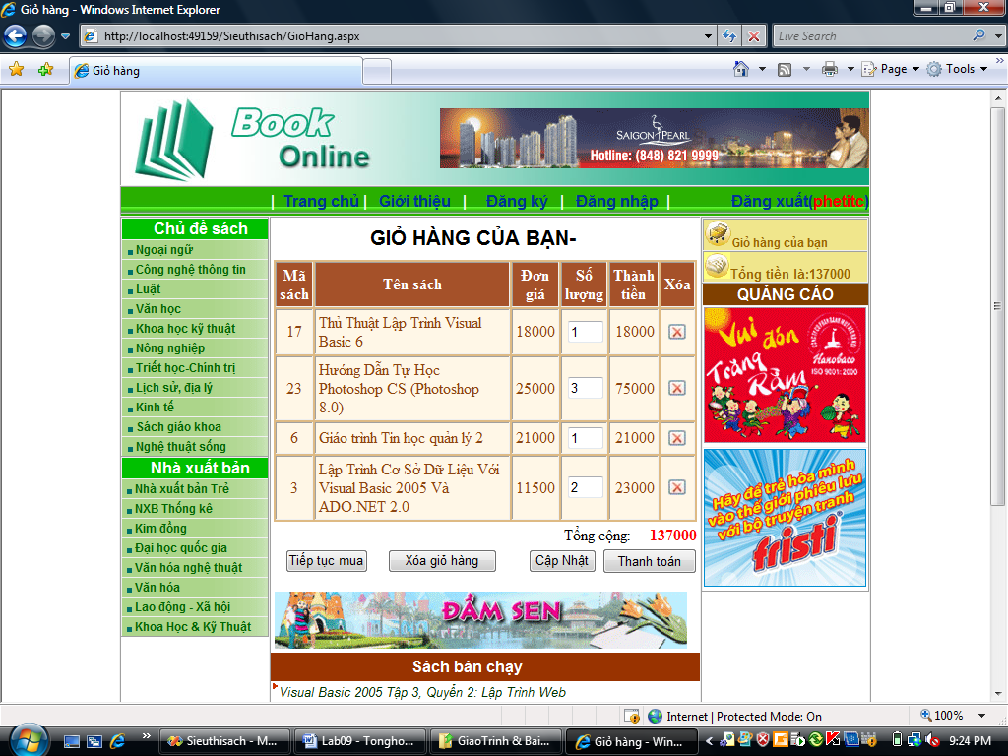
Dữ liệu đầu vào:
- Kiểm tra trạng thái đã đăng nhập chưa?
- Tất cả các trang có liên kết đến trang Giohang.aspx đều có truyền tham số qua Querystring bằng cách khai báo thuộc tính NavigateURL: "~/Giohang.aspx?Ms="+Eval("Masach") Vi dụ với trang Chitietsach.aspx khai báo như sau
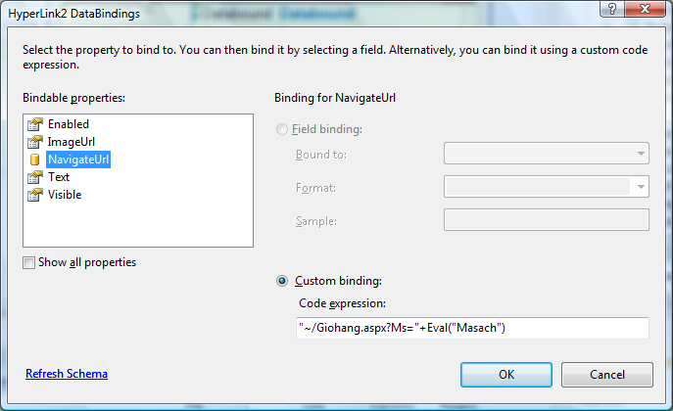

Thiết kế trang: Gồm các điều khiển
- 2 Label: lbTenDN và lbTongThanhTien
- 4 Button: btTieptucmua, btXoagiohang, btCapnhat, btThanhtoan
- 1 Gridview có 6 cột : Gridview1
  - Thuộc tính DataKeyNames: Masach
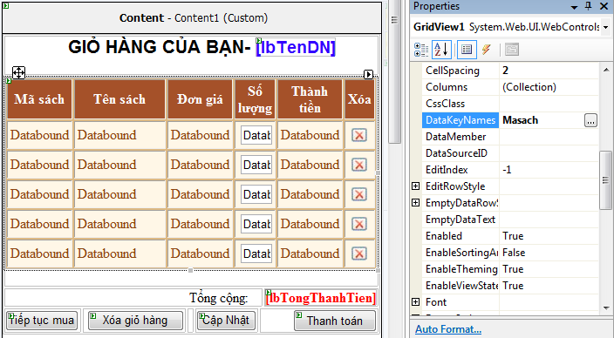
- Edit Clumn cho Gridview như sau:
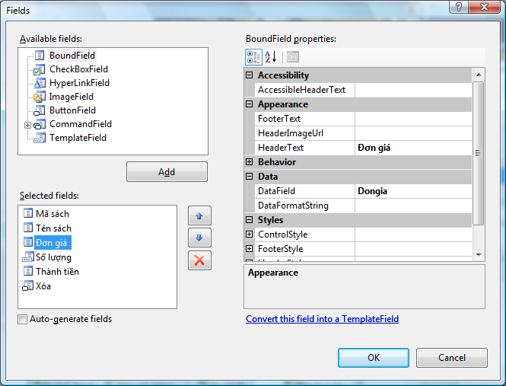
  - 4 BoundField có các thuộc tính HeaderText và DataField tương ứng là: Mã sách (Masach), Tên sách (Tensach), Đơn giá (Dongia), Thành tiền (Thanhtien)
  - 1 TemplateField: có HeaderText là Số lượng
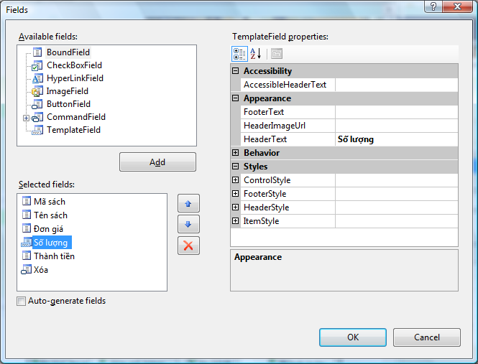
  - 1 ButtonField với các thuộc tính
    - Buttontype: Image
    - HeaderText: Xóa
    - ImageURL: ~/images/Delte.jpg
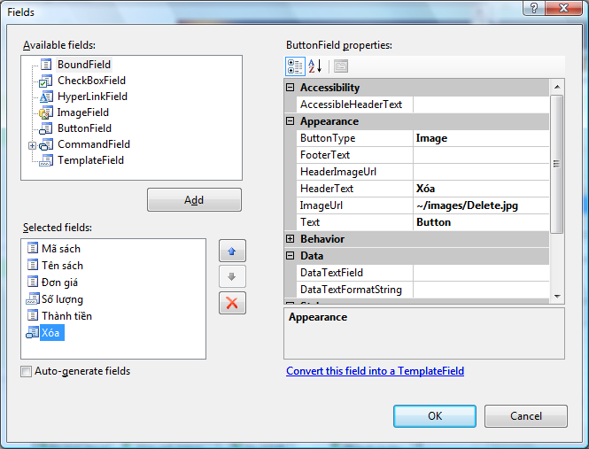

  - Hiệu chỉnh TemplateField Số lượng
    - Bổ sung 1 Textbox: txtSoluong
    - Với Edit DataBidings có thuộc tính Text là : Eval(“Soluong”)

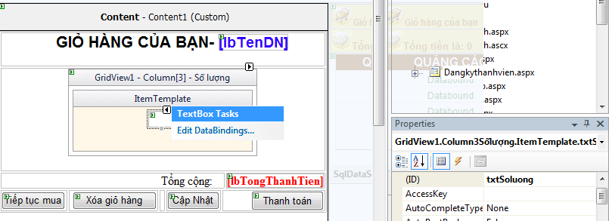
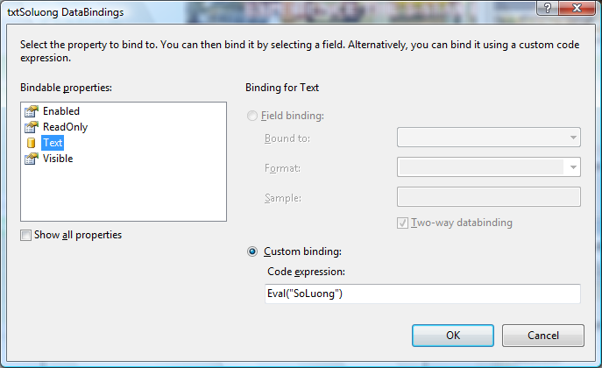
Xử lý Code:
- PageLoad
protected void Page_Load(object sender, EventArgs e)
{
if (!IsPostBack)
{
if (Session["TenDN"] == null)
Response.Redirect("~/Dangnhap.aspx");
if (Request.QueryString["Ms"] != null)
{
int Masach = int.Parse(Request.QueryString["Ms"]);
DataTable dt = XLDL.Docbang("Select Tensach,Dongia
From Sach where masach=" + Masach);
String Tensach = dt.Rows[0][0].ToString();
int Dongia = int.Parse(dt.Rows[0][1].ToString());
int Soluong = 1;
lbTenDN.Text = Session["TenDN"].ToString();
ThemVaoGioHang(Masach, Tensach, Dongia, Soluong);
}
if (Session["Giohang"] != null)
{
DataTable dt = new DataTable();
dt = (DataTable)Session["GioHang"];
System.Decimal tongThanhTien = 0;
foreach (DataRow r in dt.Rows)
{
r["Thanhtien"] = Convert.ToInt32(r["SoLuong"])
* Convert.ToDecimal(r["Dongia"]);
tongThanhTien +=
Convert.ToDecimal(r["Thanhtien"]);
lbTongThanhTien.Text =
tongThanhTien.ToString();
}
GridView1.DataSource = dt;
GridView1.DataBind();
}
}
}
- Thủ tục thêm hàng vào giỏ
public void ThemVaoGioHang(int Masach,string Tensach,
int Dongia, int Soluong)
{
DataTable dt;
if (Session["GioHang"] == null)
{
dt = new DataTable();
dt.Columns.Add("Masach");
dt.Columns.Add("Tensach");
dt.Columns.Add("Dongia");
dt.Columns.Add("SoLuong");
dt.Columns.Add("Thanhtien");
}
else
dt = (DataTable)Session["GioHang"];
int dong = SPdacotronggiohang(Masach, dt);
if (dong != -1)
{
dt.Rows[dong]["SoLuong"] =
Convert.ToInt32(dt.Rows[dong]["SoLuong"]) + Soluong;
}
else
{
DataRow dr = dt.NewRow();
dr["Masach"] = Masach;
dr["Tensach"] = Tensach;
dr["Dongia"] = Dongia;
dr["SoLuong"] = Soluong;
dr["Thanhtien"] = Dongia*Soluong ;
dt.Rows.Add(dr);
}
Session["GioHang"] = dt;
}
- Thủ tục kiểm tra xem hàng đã có trong giỏ chưa?
public static int SPdacotronggiohang(int Masach, DataTable dt)
{
int dong = -1;
for (int i = 0; i < dt.Rows.Count; i++)
{
if(int.Parse(dt.Rows[i]["Masach"].ToString())== Masach)
{
dong = i;
break;
}
}
return dong;
}
- btnDathang_Click
protected void btnDatHang_Click(object sender, EventArgs e)
{
Response.Redirect("~/Thanhtoan.aspx");
}
- btnCapnhat_Click
protected void btnCapNhat_Click(object sender, EventArgs e)
{
DataTable dt = (DataTable)Session["GioHang"];
foreach (GridViewRow r in GridView1.Rows)
{
foreach (DataRow dr in dt.Rows)
{
if (Convert.ToString(GridView1.DataKeys[r.
DataItemIndex].Value) == dr["Masach"].ToString())
{
TextBox t=TextBox)r.Cells[2].
FindControl("txtSoluong");
if (Convert.ToInt32(t.Text) <= 0)
dt.Rows.Remove(dr);
else
dr["SoLuong"] = t.Text;
break;
}
}
}
Session["Giohang"] = dt;
Response.Redirect("~/GioHang.aspx");
}
- btnTieptuc_Click
protected void btnTiepTuc_Click(object sender, EventArgs e)
{
Response.Redirect("~/Default.aspx");
}
- btnXoagiohang_Click
protected void btXoagiohang_Click(object sender, EventArgs e)
{
Session["Giohang"]=null ;
Response.Redirect("~/Default.aspx");
}
- Sự kiện RowCommand của Gridview
protected void GridView1_RowCommand(. . . .)
{
if (e.CommandName == "Nutxoa")
{
int chiso = int.Parse(e.CommandArgument.ToString());
try
{
DataTable dt = (DataTable)Session["GioHang"];
dt.Rows.RemoveAt(chiso);
Session["Giohang"] = dt;
Response.Redirect("~/Giohang.aspx");
}
catch
{
Response.Redirect("~/Giohang.aspx");
}
}
}
3. Thiêt kế trang TTGiohang.aspx
Chức năng : Hiển thị liên kết đến trang giỏ hàng và hiển thị Tổng trị giá giỏ hàng đang giao dịch
Yêu cầu : Lấy dữ liệu đã lưu từ Session Giỏ hàng tính tổng trị giá giỏ hàng.
Thiết kế: Trang UserControl TTGiohang.ascx
Gồm: Hyperlink “Giỏ hàng của bạn” Liên kết mở trang Giohang.aspx và lbTongtien
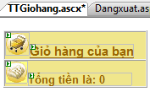
Xử lý Code:
- PageLoad
protected void Page_Load(object sender, EventArgs e)
{
if (Session["Giohang"] != null)
{
DataTable dt = new DataTable();
dt = (DataTable)Session["GioHang"];
System.Decimal tongThanhTien = 0;
foreach (DataRow r in dt.Rows)
{
r["Thanhtien"] = Convert.ToInt32(r["SoLuong"])
* Convert.ToDecimal(r["Dongia"]);
tongThanhTien +=
Convert.ToDecimal(r["Thanhtien"]);
lbTongtien.Text = "Tổng tiền là:" +
tongThanhTien.ToString();
}
}
4. Thiêt kế trang Thanhtoan.aspx
Chức năng :
- Hiển thị chi tiết các thong tin đơn hàng từ giỏ hàng và từ CSDL
- Ghi nhận them thong tin để giao hàng
- Lưu các thông tin đơn hang vào cơ sở dữ liệu
- Chuyển dữ liệu sang trang Xacnhandonhang.aspx
Yêu cầu :
- Lấy dữ liệu đã lưu từ Session Giỏ hàng và bổ sung các dữ liệu khác và lưu vào CSDL đơn hàng đã đặt.
Dữ liệu đầu vào:
- Kiểm tra trạng thái đã đăng nhập chưa?
- Kiểm tra đã đảm bảo có hàng trong giỏ?
Dữ liệu đầu ra:
- Lưu đơn hàng vào CSDL?

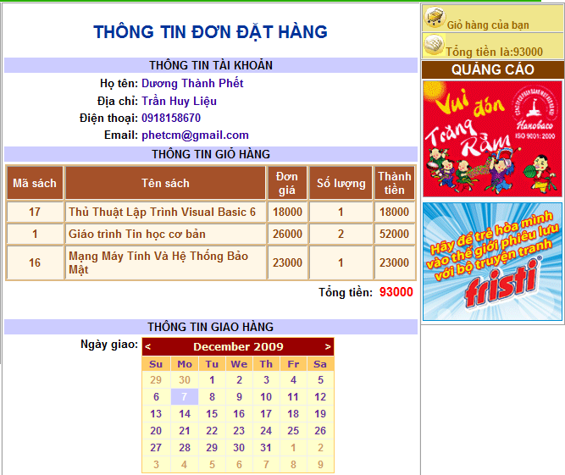
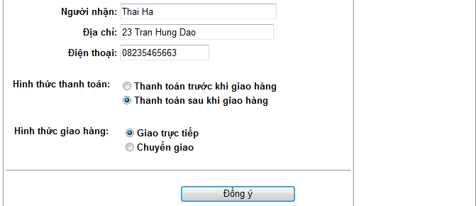

Thiết kế:
- Thông tin tài khỏan gồm: 4 Label là lbHoTen, lbDiaChi, lbDienThoai, lbEmail dùng để hiện thị thông tin của tài khỏan đang giao dịch
- Thông tin giỏ hàng gồm:
  - Gridview1 hiện thị thông tin trong gỏ hàng
  - lbTongtien dùng để hiển thị Tổng trị giá đơn hàng
- Thông tin giao hàng gồm:
  - calNgaygiao dùng để cho phép chọn ngày giao,
  - 3 textbox: txtNguoinhan, txtDiachinhan,txtDienthoainhan kèm các 3 control RequiredFieldValidator (kiểm tra bắt buộc nhập liệu) và 1 RegularExpressionValidator kiểm tra số điện thọai đúng dạng từ 10 đến 15 ký số [0-9]{10,15} .
  - 2 Radiobutton: rdThanhtoantruoc, rdThanhtoansau để ghi nhận hình thức thanh tóan
  - 2 RadioButton: rdGiaotructiep, rdChuyengiao để ghi nhận hình thức giao hàng
  - 1 Label: lbBaoloi dung để thông báo lỗi khi cập nhật dữ liệu không thành công
  - 1 Button btDongy Thực hiện xác nhận đồng ý đặt hàng và ghi lưu vào CSDL
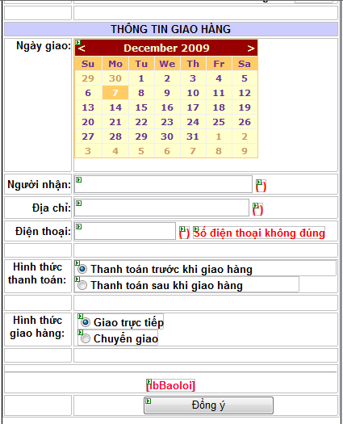

Xử lý Code:
- PageLoad
int MaKH;
protected void Page_Load(object sender, EventArgs e)
{
if (Session["TenDN"] == null)
Response.Redirect("~/Dangnhap.aspx");
if (Session["Giohang"] == null)
Response.Redirect("~/Giohang.aspx");
if (Session["TenDN"] != null)
{
string s="Select MaKH,HoTenKH,DiaChiKH,DienThoaiKH,
Email from Khachhang where TenDN='" +
Session["TenDN"].ToString() + "'";
DataTable dt = XLDL.Docbang(s);
if (dt.Rows.Count != 0)
{
MaKH = int.Parse(dt.Rows[0][0].ToString());
lbHoTen.Text = dt.Rows[0][1].ToString();
lbDiaChi.Text = dt.Rows[0][2].ToString();
lbDienThoai.Text = dt.Rows[0][3].ToString();
lbEmail.Text = dt.Rows[0][4].ToString();
}
}
if (Session["Giohang"] != null)
{
DataTable dt = new DataTable();
dt = (DataTable)Session["GioHang"];
System.Int32 tongThanhTien = 0;
foreach (DataRow r in dt.Rows)
{
r["Thanhtien"] = Convert.ToInt32(r["SoLuong"]) *
Convert.ToInt32(r["Dongia"]);
tongThanhTien += Convert.ToInt32(r["Thanhtien"]);
lbTongtien.Text = tongThanhTien.ToString();
}
GridView1.DataSource = dt;
GridView1.DataBind();
}
if (!IsPostBack)
{
CalNgaygiao.SelectedDate = DateTime.Today;
}
}
- btDongy
protected void btDongy_Click(object sender, EventArgs e)
{
//Luu du lieu vao database
int httt, htgh;
String Ngaygiao, Ngaydathang, Tennguoinhan, Diachinhan,
Dienthoainhan;
//Gán giá trị cho các bien
Ngaydathang = DateTime.Today.ToString();
Ngaygiao = CalNgaygiao.SelectedDate.ToString();
Tennguoinhan = txtTennguoinhan.Text;
Diachinhan = txtDiachinhan.Text;
Dienthoainhan = txtDienthoainhan.Text;
Int32 tongThanhTien = Int32.Parse(lbTongtien.Text);
if (rbThanhtoantruoc.Checked == true)
httt = 1;
else
httt = 0;
if (rbGiaotructiep.Checked == true)
htgh = 1;
else
htgh = 0;

try
{
string s = "INSERT INTO Dondathang(MaKH,Ngaydathang,
Ngaygiaohang,Tennguoinhan,Diachinhan,
Dienthoainhan,HTThanhtoan,HTGiaohang,Trigia)
VALUES(" + MaKH + ",'" + Ngaydathang + "','" +
Ngaygiao + "','" + Tennguoinhan + "','" +
Diachinhan + "','" + Dienthoainhan + "'," +
httt + "," + htgh + "," + tongThanhTien + ")";
XLDL.thuchienlenh(s);
//Lay SoDH vua nhap sau cung
s = "Select Max(SoDH) from Dondathang
Where MaKH=" + MaKH;
int SoDH = int.Parse(XLDL.Getdata(s).ToString());
DataTable dt = new DataTable();
dt = (DataTable)Session["GioHang"];
int Masach, Soluong, Dongia, Thanhtien;
for (int i = 0; i < dt.Rows.Count; i++)
{
Masach =int.Parse(dt.Rows[i]["Masach"].ToString());
Soluong = int.Parse(dt.Rows[i]["Soluong"].
ToString());
Dongia =int.Parse(dt.Rows[i]["Dongia"].ToString());
Thanhtien = int.Parse(dt.Rows[i]["Thanhtien"].
ToString());
s = "INSERT INTO CTDathang(SoDH,Masach, Soluong,
Dongia, Thanhtien) VALUES(" + SoDH + "," +
Masach + "," + Soluong + "," + Dongia +
"," + Thanhtien + ")";
XLDL.thuchienlenh(s);
}
Response.Redirect("~/Xacnhandonhang.aspx");
}
catch
{
lbBaoloi.Text = " Xin cáo lỗi? <br> Quá trình cập nhật dữ liệu không thành công!";
}
}
5. Thiêt kế trang Xacnhandonhang.aspx
Xác nhận đơn đặt hàng đã đặt thành công và kết thúc (lien kết đấn trang Dangxuat.aspx) thực hiện kết thúc phiên giao dịch.
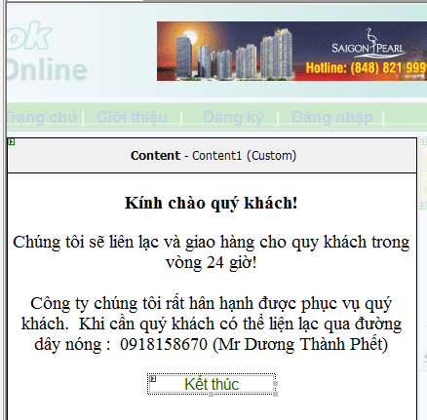
Xử lý Code:
- PageLoad
protected void Page_Load(object sender, EventArgs e)
{
if (Session["TenDN"] == null)
Response.Redirect("~/Dangnhap.aspx");
if (Session["Giohang"] == null)
Response.Redirect("~/Giohang.aspx");
}

